请在管理菜单下找到区域冻结维护、集体土地和公共户维护菜单，如图：

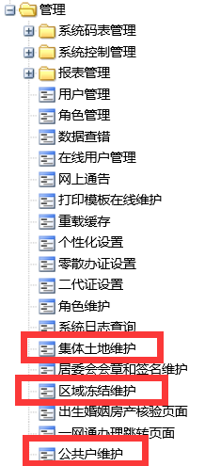

## 区域冻结维护

区域冻结查询结果，显示的是人员信息。可以根据公民身份证号码，户号，街路巷，居委会，派出所，冻结状态这6项条件查询信息。

例如根据公民身份证号码作为查询条件，人员列表显示此身份证号码所属户的所有有效状态的户成员，如图；

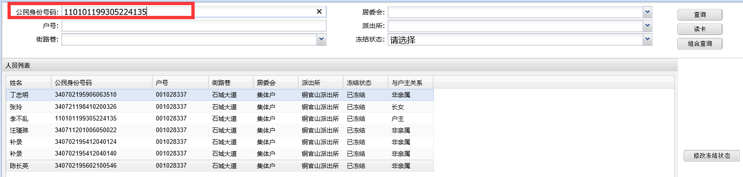

根据户号查，人员列表显示该户下所有有效状态的户成员，如图：

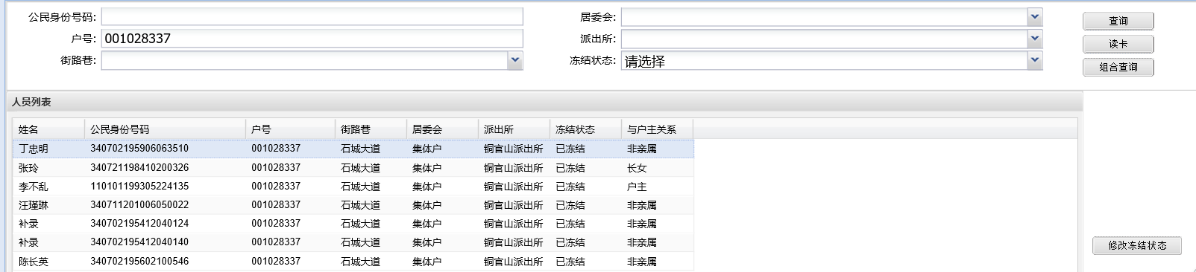

根据街路巷，居委会，派出所作为查询条件时，人员列表显示该街路巷，居委会，派出所下的所有有效状态的人员信息，如图：

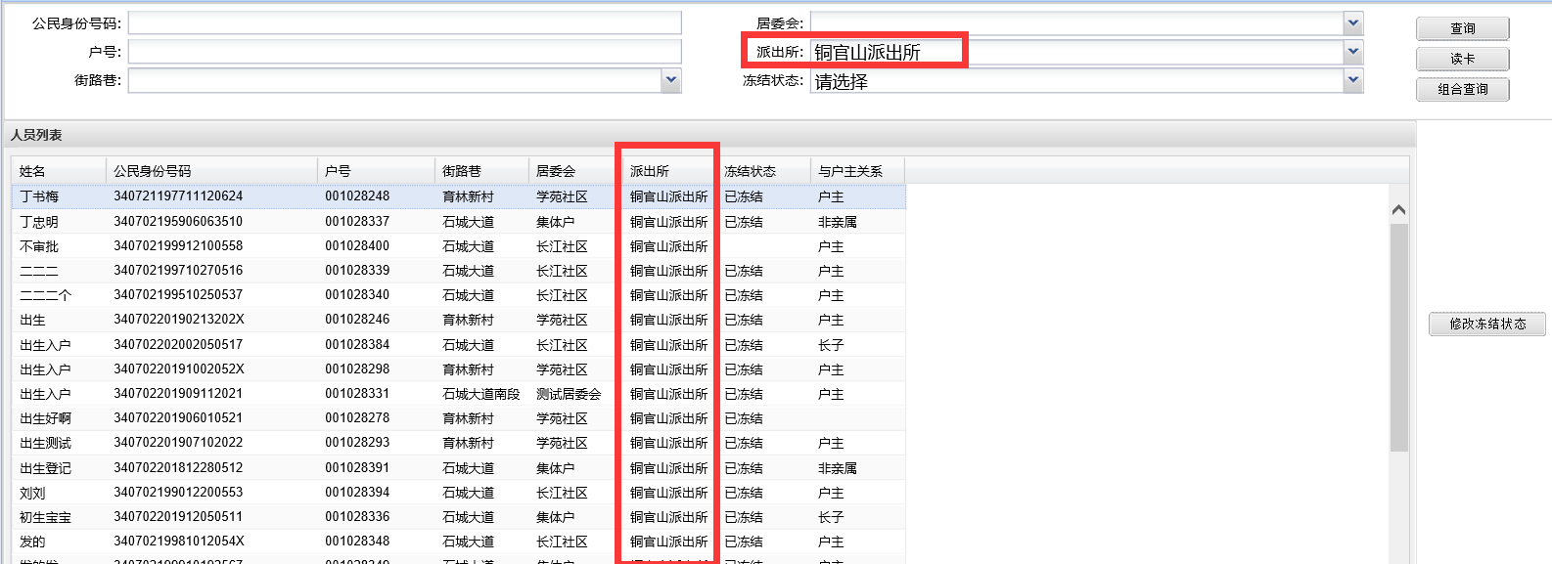

冻结状态选择‘已解冻’作为条件查询时，人员列表会显示已解冻状态的人员信息，未有状态的不包含显示，如图：



点击右侧的‘修改冻结状态’按钮，属于批量修改功能，修改‘拆迁冻结’后，所有符合查询条件的数据全部置为拆迁冻结状态

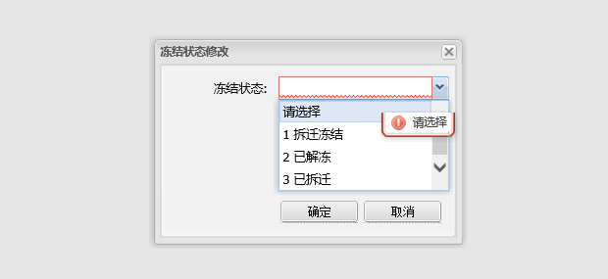

人员列表左下角，有个导出按钮，可以导出人员列表内所有的数据。

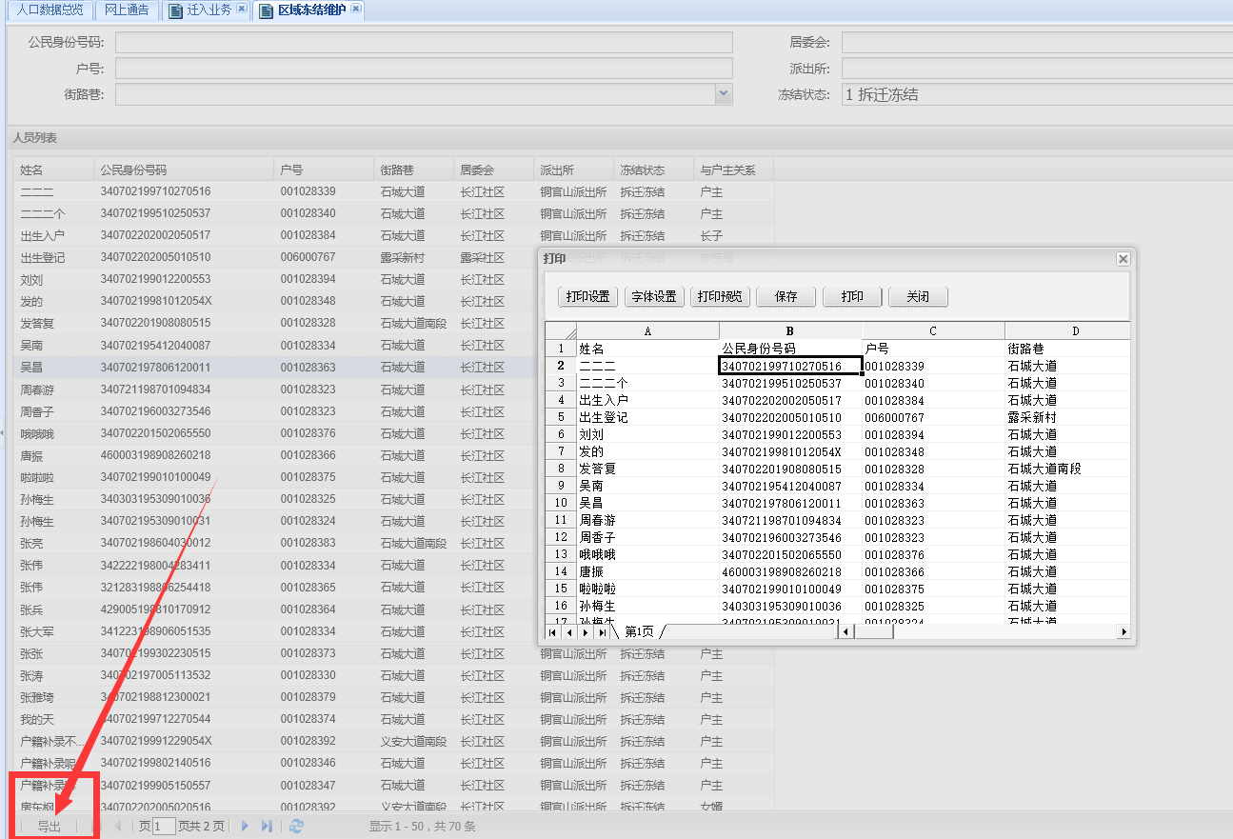

在办理迁入入户，住址变动，户籍补录，迁入登记4大业务，查询户信息时，会判断是否冻结，如果是拆迁冻结状态，点击户信息列表时，会弹框提示‘入户区域已拆迁冻结，请确认！’，如果是已拆迁状态，点击户信息列表时，会弹框提示‘入户区域已拆迁，请确认！’如果是已解冻状态，则不做拦截提示。点击确定按钮，可以继续往下办理业务。业务办理完成后，入户人员冻结状态自动更改。。

出生登记在查询户信息时不做区域冻结提示，但办理完出生登记业务后，新生儿状态自动更改。

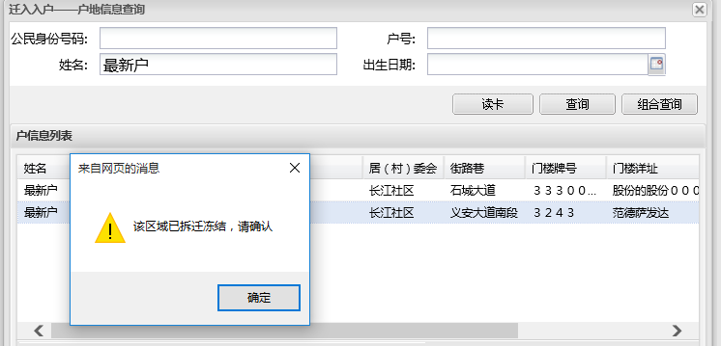

## 集体土地维护

集体土地查询结果，显示的是户信息。可以根据户号，户类型，居委会，街路巷，受理起止时间，受理人姓名，受理单位, 门楼牌还，门楼祥址这10项条件查询信息。

例如根据户类型作为查询条件，列表显示该户类型下所有有效的户信息，如图；

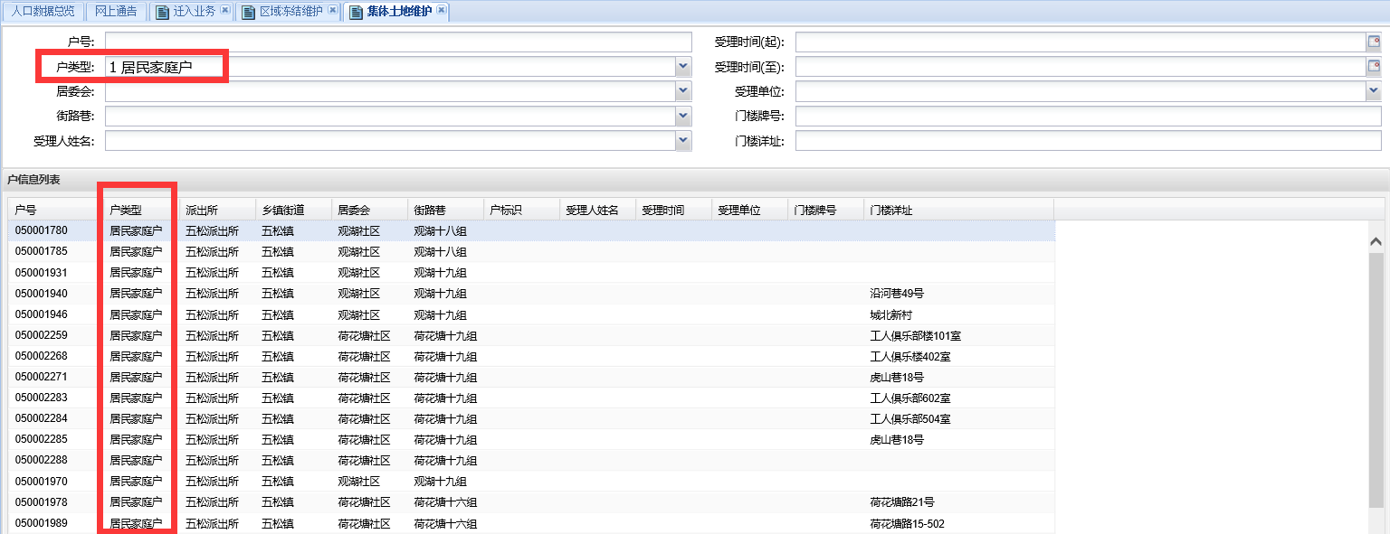

集体土地支持单条修改，同时也支持批量修改，在查询结果列表，选中一条数据，点击右侧的‘修改土地标识’按钮，下拉框选择‘集体土地’

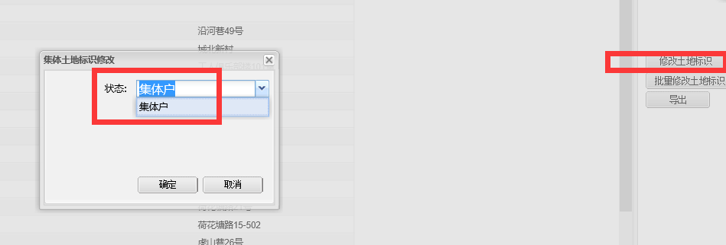

确定后，选中的记录被标志为集体土地。批量修改的话，不需要手动选中数据，点击右侧的‘批量修改土地标识’按钮，下拉框选择‘集体土地’，确定后所有查询结果列表的数据都被标志为集体土地。

在页面右侧，有个导出按钮，可以将户信息列表内所有数据导出存为excel文档，如图：

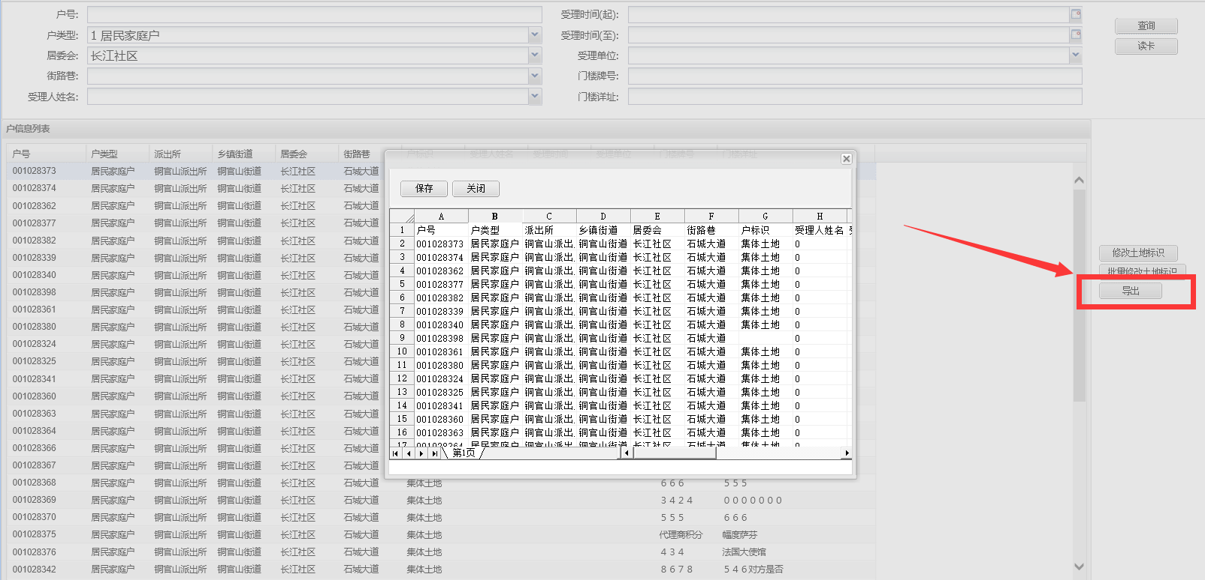

在办理迁入入户，住址变动，户籍补录，迁入登记4大业务，查询户信息时，会判断土体标识，如果是集体土地标识，点击户信息列表时，会弹框提示‘当前户为集体土地’点击确定按钮，可以继续往下办理业务；如果是公共户标识，点击户信息列表时，会弹框提示‘当前户为公共户’，点击确定按钮，可以继续往下办理业务。如果查询到户信息属于拆迁冻结/已拆迁状态，又属于集体土地标识/公共户标识，那么优先弹‘冻结提示！’关闭后再弹‘土地标识提示’。

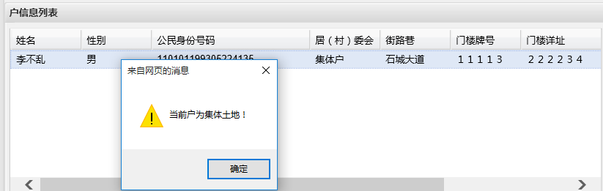

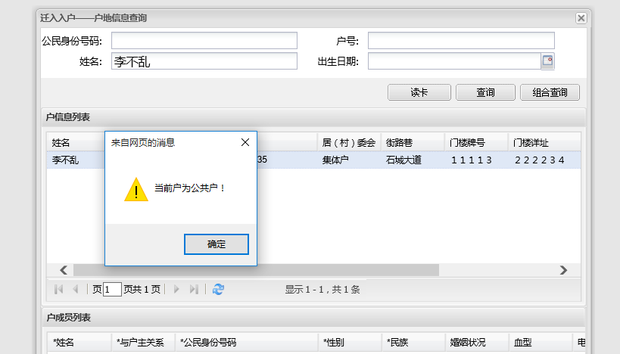

## 公共户维护

公共户维护菜单使用与集体土地一致，参考上面即可，不再复述。